os LAGOS
ac.te Alc:ldia 2018 - 2021
J
---
VCj(ACicJ'I._t;.o

Acta No.008

RURAL

REUNION DEL CONSEJO DE DESARROLLO RURAL 27 AGOSTO DEL 2019

El di a 27 de Agosto a 1 a12 : pm tuvo verificativo la reunión de asamblea contando con la presencia de: Lic. Mónica Márquez encargada de sader, El regidor Isidro Padilla, El Director de Desarrollo Rural José Luis de la Torre, Mvz. Guillermo Camarena, José de Jesús Campos jefe de caminos rurales, y los comisario de las diferentes comunidades.

Orden del día :

l.-Lista de asistencia .

2 .-Auto Presentación de los asistentes.

3 .-Lectura del acta anter ior para su aprobación .

4.-Temas a tratar :

- Modulo de la Maquinaria

- Informar sobre los avances de las obras

- Proyectos y apoyos

- Asuntos varios. Orden del día :
l.-Lista de asistencia .

2 .-Auto Presentación de los asistentes.

3 .-Lectura del acta anterior para su aprobación .

4.-Temas a tratar:

Orden del día:

l.-Lista de asistencia.

2 .-Auto Presentación de los asistentes .

• 01 (395) 785 00 01
Simón Hernández 1, Centro, 47000
- San Juan de los Lagos, jal. .
- www.sanjuandeloslagos .gob.mx ·

(Jlj

O® AlcaldiaSjL

de/os LAGOS . . .
3.- UVC!"IGIE!!1 2a ,antenor para su aprobac 1on .
1/t;[·.(.A-d-ol\e;,..
4.-Temas a trata r:

RURAL

- Modulo de la Maquinaria

- Informar sobre los avances de las obras

e) Proyectos y apoyos

- Programas Nuevos

- Necesidades Propuestas por los Comisarios presentes .

- Asuntos varios . b) Informar sobre los avances de las obras

e) Proyectos y apoyos

- Programas Nuevos

- Necesidades Propuestas por los Comisarios presentes .

- Asuntos varios .

*Se acordó hacer una petición al consejo de altos norte para revisar el arreglo de la
carretera.

*Carrizo de arriba pide, barda, tubo y alumbrado en la escuela .

*El Tecolote Piden el techo del salón y barda .

*Carrizo de abajo, seguimiento de la barda y los baños de la secundaria.

*Propuesta para que asistan todos los directores de área a las reunión del consejo de desarrollo rural.

*San Pedro de la Flores pide un tubo y el domo para la escuela .

*Los cuartos pide un deposito .

.. *La labor (el puente)

*Caballerías pide el alumbrado del templo y la escuela .

*La laja Alumbrado

* En el desperdicio faltan tapas del registro, tope enfrente del jardín de niños, hacer un paradero de camiones, rellenar la parada del cam ión, seguridad en el desperdicio los domingo y el desazolve de una presa .

5 .-La Lic. Mónica hablo sobre el programas mujeres emprendedoras del Dif.

• 01 (395) 785 00 01
Simón Hernández 1, Centro, 47000
- San Juan de los Lagos, jal. .
- www .sanjuandeloslagos. gob .mx · O® AlcaldiaSJL

..
SANJUAN .Y{.. 1 DESARROLLO
6.-s }1 Jl odas las esc uelas incorporadas a Sep . Recibi tyflURAl,ama RE6KP!. o o 00

7.-Se informa de las obras que se van a estar realizando en las comunidades : carrizo de arriba barda y un tubo, En el Tecolote Baños y barda , Carrizo de abajo barda, Estancia vieja de arriba construcción de baños en la secundaria.

8.-EI Director de Desarrollo Rural José Luis de la Torre Muñoz, informa sobre las obras realizadas por el módulo de la maquinaria desde la puesta en marcha hasta el momento :

8.-Falta de maestro en Alconero de abajo, a las 11:30 ya los deja salir .

No. De  Bitácora | Nombre de la obra | Ubicación de la obra | Fecha del Acta  de Consejo
001 | Rehabilitación de  camino a Mezquitic | Camino rumbo a la  purisima | 11/junio/2019
002 | Rehabilitación de  camino | Camino al duarte  (basurero) | 11/Junio/2019
003 | Desazolve de Bordo | Rancho Santa Teresa | 11/Junio/2019
004 | Rehabilitación de  camino | Rancho 4 esquinas | 11/Junio/2019
005 | Desazolve de un  arroyo | Rancho Trujillos | 18/julio/2019
006 | Rehabilitación de  camino | Rancho Trujillos | 18/julio/2019
007 | Desazolve de un  arroyo | Rancho la Concha ,  rumbo a San Sebastián | 18/julio/2019
008 | Rehabilitación de camino | Delegación de Mezquitic, rumbo a  purísima | 18/julio/2019
009 | Rehabilitación de camino | Delegación de Mezquitic rumbo a  tierras blancas | 18/julio/2019

9.-Se da uso de la voz a los agentes municipales y delegados.

rr·c·.,-·······:":····-······"";·-·-·-"

SANJUI\riO
< df/g ""'
- A 1 U I ·: l1
' t>UMROLLO
RUMl.
"2019 Año d.e.., la Igualdad de Género en Jalisco"

Atentamente :
p[._L_ t._ -

• 01 (395) 785 00 01
Simón Hernández 1, Centro, 47000
  - San Juan de los Lagos, jal. .
  - www .sanjuandeloslagos .gob.mx · O@) A lcaldiaSJL

."" " .

)' '

SAN JUAN
ad·e/os
LAGOS
Alcaldía 1018 - 1011 -
lA

DESARROLLO
RURAL

.·'(,A-d-c/'l.t:iA

REUNION DEL CONSEJO DE DESARROLLO RURAL 27 DE AGOSTO DEL 2019

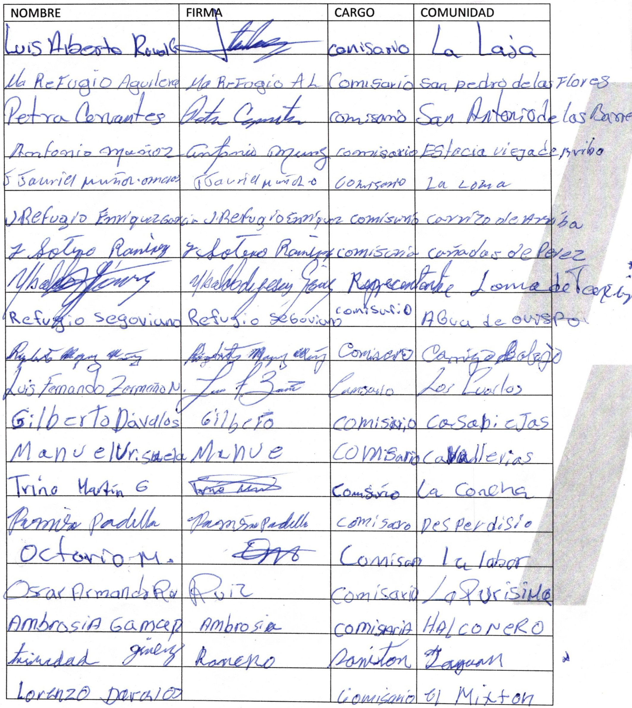
• 01 (395) 785 00 01
Simón Hernández 1, Centro, 47000
- San juan de los Lagos,jal. .
- www.sanjuandeloslagos .gob.mx · O@) AlcaldiaSJL

SAN JUAN
deios LAGOS
·--
a
Alcald ía 2018 - 2011
tA '(.lldo/'l,tfiio

DESARROLLO RURAL

REUNION DEL CONSEJO DE DESARROLLO RURAL 27 DE AGOSTO DEL 2019
NOMBRE | FIRMA | CARGO | COMUNIDAD
(&;u& \Ir) Ua?Qü,;:: | > / | Mz') | b-t[-cCoLok
D . / ' | J),c,z /h | "  {_ófY1 1_541J | F;J :f)e.!J?bJ6;o
fl. )tlo-u; ó ')_ _!1. | l , | 1$t:f)¿_ | AOS Cucr-b.-9
V  r:::;;Jro '{}etd!JI Gt. | 'rz--r.c;t;r:l Y/"J (JCtdf, | Yo ft C1/;. ,¡ | ?Y' f-.Sfoi1 r. JJ ¡., ,.
...,  Jesv.S cu.... ()ós | esvs G.A"""(2 | "Se.. ¿  cJ ., | cA"- -:r(JV..o'\ de. (.a::,
/!/ |  | - fMc,¡;<;5 | rJ el ltJ-, -
 | ,L / rLLL
 | L/ - | \/
 |  |  | 1
 |  |  | l
 |  |  | 1 '
 |  |  | l
 |  |  | 1

¡"'.-/' AJ2.

J
.G:: / } ¿ 7

1 •

• 01 (395) 785 00 01
Simón Hernández 1, Centro, 47000
  - San Juan de los Lagos, jal. .
  - www.sanjuandeloslagos .gob.mx · O ® Alcald iaSJL

